Matas, generalforsamling, 19. juni 2024
Tak for ordet. Mit navn er Mark Jessen, og jeg kommer fra ATP.

Tak til formanden og direktøren for årsberetningen.

Der er for nyligt taget hul på en ny strategi – Winning The Nordics. Det er en strategi, der bygger videre på alt det, som I er lykkedes med i Matas de seneste år. Også en strategi der ligger op til, at what you see is what you get. Det er altid et godt udgangspunkt, når man som aktionær vurderer beauty faktoren i en aktie, og det vidner om, hvor meget Matas har flyttet sig siden de første år som børsnoteret selskab.

Jeg vil gerne rose udviklingen de seneste år, og den indsats der er lagt fra hver enkelt medarbejder og hele vejen op i organisationen til ledelse og bestyrelse. Det er imponerende, at Matas i dag står hip og førende i beauty-kategorien med en velfungerende omnichannel strategi. En strategi hvor succes ikke kommer af sig selv. Er man i tvivl, kan man som forbruger bare tage en tur ud i andre fysiske butikker og teste oplevelsen, når online og fysisk butik skal fungere i samspil. Det lykkedes kun få med.

Der er nu taget hul på en ny fase i Matas, hvor man har slået dørene op til resten af Norden. I den forbindelse vil jeg gerne byde velkommen til de mange nye kolleger fordelt udover Norden. Der ligger en stor opgave foran med at gå i takt og få det bedste ud af en brede pallette. Lykkes I her, vil I stå som en gruppe, der:
- Har en sund dansk gerne
- Har en markedsledende rolle i Norden
- Har beviste M&A-kompetencer

Den platform vil give et afsæt, som udover at give kommercielle og strategiske muligheder også betyder et kryds i flere af de tjekbokse, som mange investorer kigger på. Det er vigtigt for at have flest muligt døre åbne i de strategiske overvejelser, når der skal ses om på den anden side af den nuværende strategiperiode.

Her vil jeg gerne stille et spørgsmål. Hvordan ser I mulighederne for både at navigere i de høje krav til eksekvering i Danmark og Norden, samtidig med at der skal lægges foundation til de næste vækstinitiativer?

En af konsekvenserne af de senere års udvikling er, at dividenden her og nu er på et lavere niveau end tidligere. Det er altid en svær balancegang, når der opstår nye muligheder for at gøre kagen større – eller i det her tilføje at udvide farvepaletten i sminketasken. Jeg er dog af den klare overbevisning, at Matas prioriterer rigtigt i øjeblikket ved at investere mere fremtiden end prioritere udlodning på den korte bane.

Nu lyder det næsten som om, jeg mener, at Matas har lagt en helt fejlfri make-up. Men selv de bedste beautyprodukter kan bruges på en måde, hvor udtrykket ikke bliver elegant. Det er den oplevelse, jeg har, når jeg læser årets remuneration report. Jeg har forståelse for, at der er en flot performance i Matas, men helheden i rapporten er ikke elegant, og derfor ryger ATP’s stemmer i dag ikke bunken af ”for” stemmer.

Her vil jeg gerne gøre det klart, at det er bestyrelsens ansvar at sikre, redskaberne i lønpolitikkens beautybox bruges hensigtsmæssigt. En balance man tidligere har levet op til, og som jeg vil opfordre at vende tilbage til.

Vender vi blikket tilbage mod den spændende tid med integration af KICKS og succes i Norden, vil jeg ønske alle medarbejdere i Matas alt godt på den rejse – nu som et fuldt nordisk selskab.

Tak for ordet.

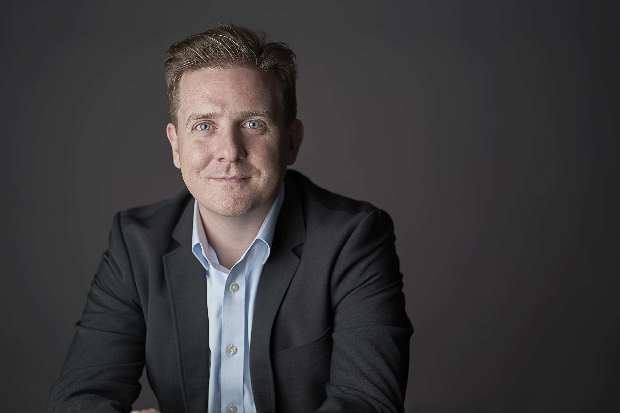
Mark Christoffer Jessen
Director, Portfolio Manager
Danske Aktier
Questions were commented on by the chairman of the board/managing director.

The ATP Group is Denmark's largest pension company and processing business. We solve tasks for almost all Danish citizens and companies. With pension assets of DKK 733bn as of 30/06/2022, ATP is one of Europe’s largest pension companies. Pensions & Investments are responsible for ATP's pension product, ATP Livslang Pension (Lifelong Pension), a collective scheme with 5.5 million members. The aim is to provide good and stable pensions by ensuring a lifelong real value guarantee. This is done by investing in e.g., bonds, equities, real estate and infrastructure - investments that contribute to growth and jobs. ATP Livslang Pension ensures that almost all citizens in Denmark receive a supplement to the state pension when they retire – and for the rest of their lives.

